**Как посмотреть статус заказа**[**#**](https://docs.ozon.ru/common/moj-zakaz/gde-moj-zakaz/#%d0%ba%d0%b0%d0%ba-%d0%bf%d0%be%d1%81%d0%bc%d0%be%d1%82%d1%80%d0%b5%d1%82%d1%8c-%d1%81%d1%82%d0%b0%d1%82%d1%83%d1%81-%d0%b7%d0%b0%d0%ba%d0%b0%d0%b7%d0%b0)

Посмотреть статус заказа можно в разделе **Заказы** в [Личном кабинете](https://www.ozon.ru/my/orderlist/?rnd=list).

](https://docs.ozon.ru/common/attachments/115697284/128223415.jpg)

Если заказ доставляется компаниями DHL, SPSR или EMS, то его можно отследить по трек-номеру на сайте этих компаний — номер отображается на странице в [Личном кабинете](https://www.ozon.ru/my/returns).

Если заказ уже должны были доставить, но его ещё нет, напишите нам [в чат](https://www.ozon.ru/my/chat/?channel=CCRM).

**Что означает статус заказа**[**#**](https://docs.ozon.ru/common/moj-zakaz/gde-moj-zakaz/#%d1%87%d1%82%d0%be-%d0%be%d0%b7%d0%bd%d0%b0%d1%87%d0%b0%d0%b5%d1%82-%d1%81%d1%82%d0%b0%d1%82%d1%83%d1%81-%d0%b7%d0%b0%d0%ba%d0%b0%d0%b7%d0%b0)

Статус заказа совпадает со статусом последней доставляемой упаковки.

Пример: одна упаковка заказа находится в статусе «Ожидает в пункте выдачи», а вторая — «Передано в доставку». Статус всего заказа будет «Передано в доставку».

**Статусы до отправки:**

* **Ожидает оплаты** — заказ оформлен, но не оплачен.
* **Создан** — в этом статусе заказ находится сразу после оформления.
* **Принято в работу** — заказ находится на стадии сборки и упаковки.

**Статусы после отправки:**

* **Передано в доставку** — заказ передан в службу доставки.
* **У курьера** — заказ находится у курьера.
* **Ожидает в пункте выдачи** — заказ находится в пункте выдачи и готов к получению.
* **Срок хранения истекает** — заказ находится в пункте выдачи или постамате, и срок его хранения истекает.
* **Доставлено** — курьер доставил вам заказ.
* **Получено** — вы получили заказ в пункте выдачи или постамате.
* **Отменено** — вы отменили заказ, не получили его или вернули.

Заказ переходит в статус «Отменено» только в том случае, если вы аннулировали все упаковки этого заказа.

**Заказ разделился на несколько отправлений**[**#**](https://docs.ozon.ru/common/moj-zakaz/gde-moj-zakaz/#%d0%b7%d0%b0%d0%ba%d0%b0%d0%b7-%d1%80%d0%b0%d0%b7%d0%b4%d0%b5%d0%bb%d0%b8%d0%bb%d1%81%d1%8f-%d0%bd%d0%b0-%d0%bd%d0%b5%d1%81%d0%ba%d0%be%d0%bb%d1%8c%d0%ba%d0%be-%d0%be%d1%82%d0%bf%d1%80%d0%b0%d0%b2%d0%bb%d0%b5%d0%bd%d0%b8%d0%b9)

Отправления в заказе могут быть доставлены в разное время по нескольким причинам:

1. Заказ разделён на несколько отправлений, так как товары в нём находятся на разных складах
2. Заказ разделён на отправления, если в нём есть товары Ozon и партнёра, потому что партнёр может доставить товар самостоятельно и со своего склада.
3. Вы заказали товары OZON Express, они доставляются отдельным отправлением. Доставка каждого отправления оплачивается отдельно.

](https://docs.ozon.ru/common/attachments/115697284/133345575.png)

**Кто продаёт товар**

На странице товара, в блоке **Продавец**, указано, кому принадлежит товар: партнёру или Ozon.

](https://docs.ozon.ru/common/attachments/115697284/133345576.png)

**Почему перенесли доставку**[**#**](https://docs.ozon.ru/common/moj-zakaz/gde-moj-zakaz/#%d0%bf%d0%be%d1%87%d0%b5%d0%bc%d1%83-%d0%bf%d0%b5%d1%80%d0%b5%d0%bd%d0%b5%d1%81%d0%bb%d0%b8-%d0%b4%d0%be%d1%81%d1%82%d0%b0%d0%b2%d0%ba%d1%83)

Мы можем перенести доставку по разным причинам, например:

* если курьер не успел к вам приехать вовремя.
* если поставщик не успел вовремя передать нам товары.

Мы постоянно работаем над тем, чтобы этих ошибок было меньше.

Если мы перенесли доставку, вы получите пуш-уведомление или СМС, а новая дата доставки будет написана в информации о заказе.

Если дата доставки прошла, но вы не получили заказ или информацию о нём — [напишите нам в чат](https://www.ozon.ru/my/chat/?channel=CCRM).

**Почему мой заказ отменили**[**#**](https://docs.ozon.ru/common/moj-zakaz/gde-moj-zakaz/#%d0%bf%d0%be%d1%87%d0%b5%d0%bc%d1%83-%d0%bc%d0%be%d0%b9-%d0%b7%d0%b0%d0%ba%d0%b0%d0%b7-%d0%be%d1%82%d0%bc%d0%b5%d0%bd%d0%b8%d0%bb%d0%b8)

Заказ может быть отменён, если товары из него закончились на складе, прежде чем был оформлен заказ. Если заказ оплачен картой, мы сразу вернём вам деньги. Вы можете повторно оформить заказ:

* без отсутствующего товара;
* с похожим товаром. Для этого зайдите на страницу отсутствующего товара и нажмите **Похожие**. Выберите похожий товар, добавьте его в корзину и оформите заказ.

Ещё вы можете подписаться на оповещения, нажав на колокольчик, и мы сообщим, когда товар снова будет в наличии.

[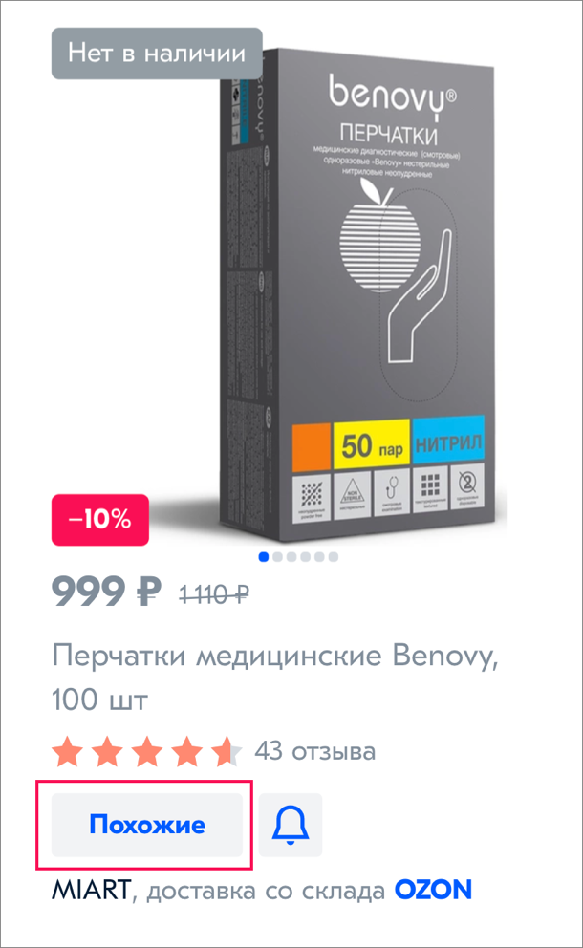](https://docs.ozon.ru/common/images/my_order/common.png)

Мы можем отменить заказ по технической причине. Вы можете повторить заказ. Для этого нажмите кнопку **Повторить заказ** на странице заказа в [Личном кабинете](https://www.ozon.ru/my/orderlist). Все товары из отменённого заказа, которые есть в наличии на сайте, окажутся в вашей корзине. Перейдите в корзину и оформите заказ.

](https://docs.ozon.ru/common/attachments/115697284/133354654.png)

**Не пришло сообщение, что заказ поступил в пункт выдачи**[**#**](https://docs.ozon.ru/common/moj-zakaz/gde-moj-zakaz/#%d0%bd%d0%b5-%d0%bf%d1%80%d0%b8%d1%88%d0%bb%d0%be-%d1%81%d0%be%d0%be%d0%b1%d1%89%d0%b5%d0%bd%d0%b8%d0%b5-%d1%87%d1%82%d0%be-%d0%b7%d0%b0%d0%ba%d0%b0%d0%b7-%d0%bf%d0%be%d1%81%d1%82%d1%83%d0%bf%d0%b8%d0%bb-%d0%b2-%d0%bf%d1%83%d0%bd%d0%ba%d1%82-%d0%b2%d1%8b%d0%b4%d0%b0%d1%87%d0%b8)

Сообщения о поступлении покупок в пункт выдачи и постамат приходят:

* на электронную почту.
* в виде пуш-уведомлений, если у вас установлено приложение Ozon.
* в [Центр уведомлений](https://www.ozon.ru/my/notifications) в Личном кабинете.

Также вы можете проверить статус заказа в разделе [Заказы](https://www.ozon.ru/my/orderlist) в Личном кабинете.

**Заказ не был доставлен в указанный срок**[**#**](https://docs.ozon.ru/common/moj-zakaz/gde-moj-zakaz/#%d0%b7%d0%b0%d0%ba%d0%b0%d0%b7-%d0%bd%d0%b5-%d0%b1%d1%8b%d0%bb-%d0%b4%d0%be%d1%81%d1%82%d0%b0%d0%b2%d0%bb%d0%b5%d0%bd-%d0%b2-%d1%83%d0%ba%d0%b0%d0%b7%d0%b0%d0%bd%d0%bd%d1%8b%d0%b9-%d1%81%d1%80%d0%be%d0%ba)

Если вам не доставили товар вовремя, [напишите нам в чат](https://www.ozon.ru/my/chat/?channel=CCRM), оператор назначит вам новую удобную дату доставки.

Остались вопросы — [напишите нам в чат](https://www.ozon.ru/my/chat/?channel=CCRM)